秃秃新闻软件设计文档

- 引言
本项目是由荆薇、王淋、冀佳璐共同完成的《移动平台程序开发（Android）》期末结课设计，项目整体为新闻客户端，利用kotlin进行开发和测试，综合运用了课程学习内容并添加自己的创新点和思考。
本需求的编写目的在于对项目的架构、算法、UI等进行详细解释说明，以便同学老师进行交流和后续的优化和维护。
本需求的预期读者是老师和同学、开发组成人员。该需求将充分利用Android开发的功能实现新闻页面实时更新滚动浏览、影讯实时更新及评论、一周内天气预报预测、用户信息展示、收藏内容展示、客服机器人等功能，使用户收获良好的用户体验。
项目开发周期：
阶段 | 内容 | 荆薇 | 冀佳璐 | 王淋
一 | 页面布局 | 主页面、新闻内容页、电影内容页、天气页 | 用户页面、聊天页面 | 新闻列表页、电影列表页、新闻项、电影项
二 | 页面跳转 | 主页面切换四个页面、新闻列表、电影瀑布流、天气列表 | 用户个人页面、机器人聊天页面、用户页面跳转聊天页面 | 电影内容页面列表、电影列表跳转电影内容页
三 | 数据获取 | 新闻数据、天气数据、GPS定位城市 | 机器人聊天数据 | 电影数据
四 | 收尾 | App打包、设计文档补充 | 设计文档、产品说明 | 优化

- 项目初期设计
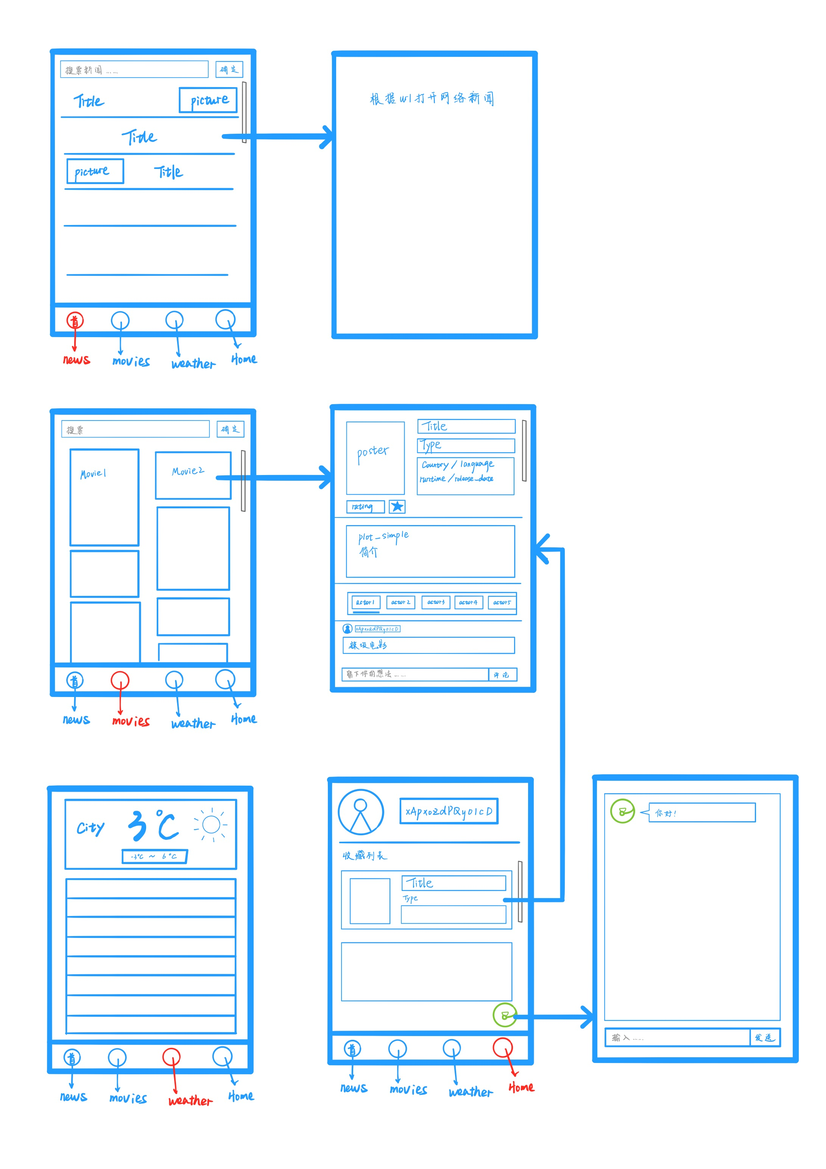
- 需求概述
开发团队首先分析目标需求，后在概念图的基础上进行页面布局和UI设计，最后对逻辑和功能进行实现和优化。
- 新闻浏览功能
新闻页面为主页面开启后的显示页面，新闻是纵向列表显示的浏览页面，包括新闻海报、简介等内容，数据源由https://www.juhe.cn提供。用户点击新闻列表项后跳转到新闻详情页，新闻内容是通过网络访问到的目标网页的直接展示;底部功能栏根据编辑变色：每个图标个人主页了两张图片，选中和未选中状态显示不一样的图片。
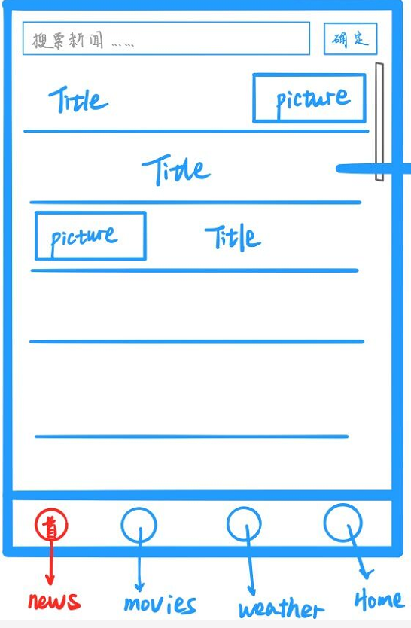
图1 新闻页面概念图

- 影讯功能
影讯页面通过点击底部任务栏跳转实现。电影列表页面为瀑布流式，显示电影海报、名称等基本信息；
点击电影项后便可进入电影详情页，依次显示电影海报、上映日期、评分、风格、演职人员等信息。
电影详情页可以支持评论功能，当用户输入评论后可公开发布到页面上，同时也可以刻看到其他用户的评论内容。
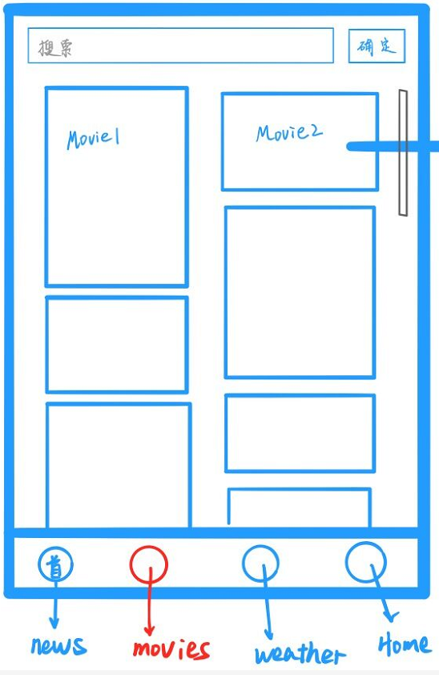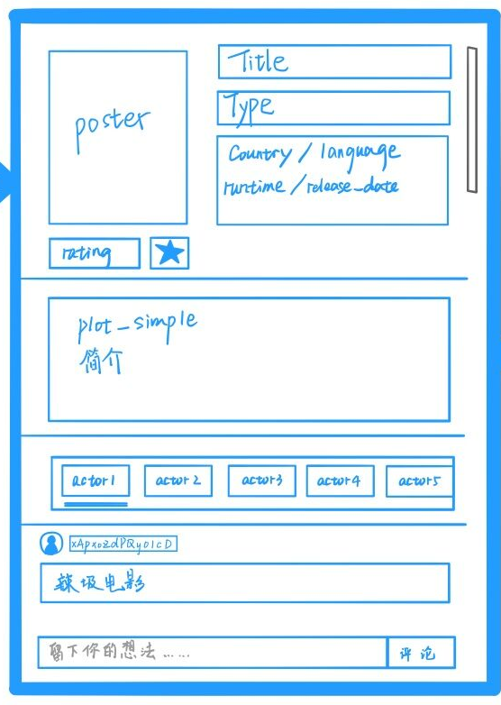
图2 电影页面概念图

- 天气预报
通过底部任务栏点击跳转进入天气预报页面。主页面分为上下两部分，上面为用户所在地区当天的天气状况，包括温度、地区、天气状况等内容，背景图可根据当日天气进行相应显示；
下半部分为近七天的天气简讯，包括日期、温度、天气状况等，从上到下依次显示；
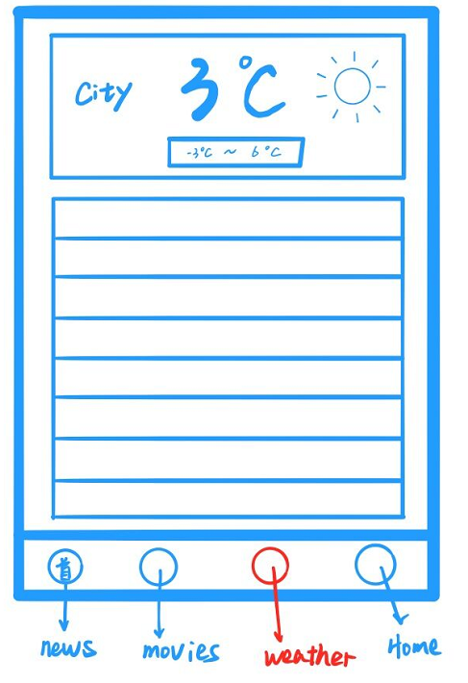
图3 天气页面

- 个人主页
点击底部任务栏跳转至个人主页，个人主页面分为三部分，从上到下依次为用户基本信息、电影收藏列表、客服聊天机器人板块；
点击客服机器人头像可以跳转至聊天页面。用户输入聊天内容后点击“发送”，后台可以自动返回有效聊天信息。
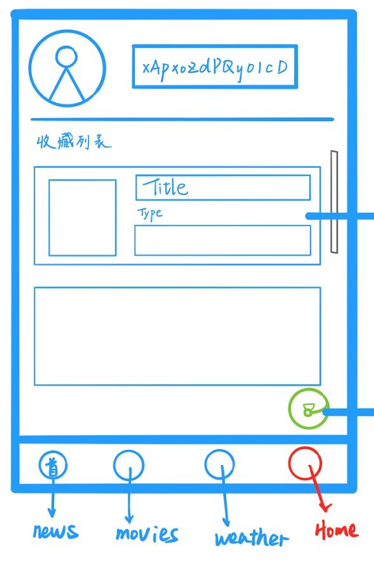
图4 Home页面

- 程序描述

- 布局文件
该项目将布局文件中的公用部分抽离，再按页面和模块分别进行布局，主要采用LinearLayout、RelativeLayout、ConstraintLayout等布局将按钮、文本、瀑布流、图片等内容进行显示。将每一个子模块单独抽离出来进行编写，列表项通过holder加载，其他子布局由主布局include加载。
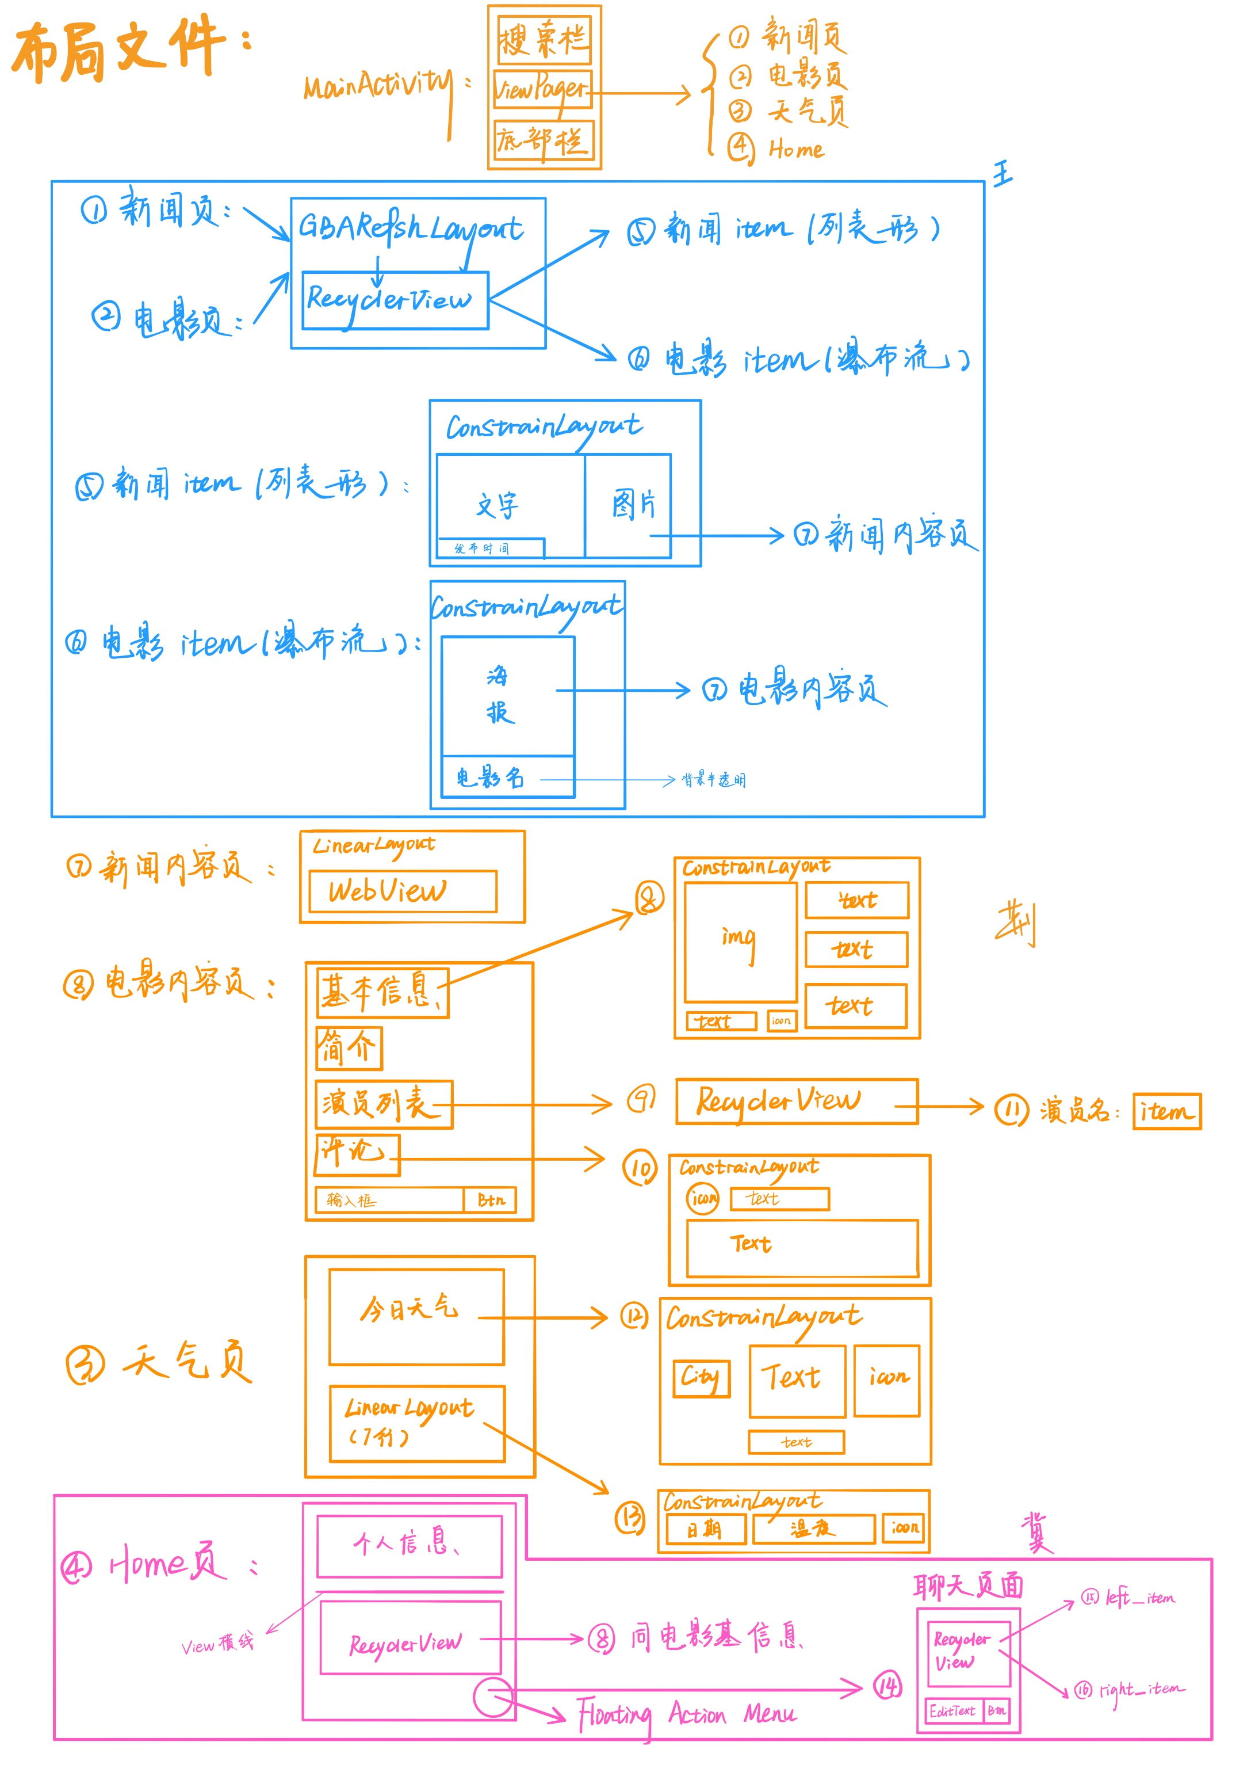
图6 布局文件结构

- 项目架构
项目进行分层架构，主要分为四层：pojo层、service层、utils层、view层；在Layout文件夹中进行页面布局开发，在drawable文件夹中存放项目必要的图片资源。
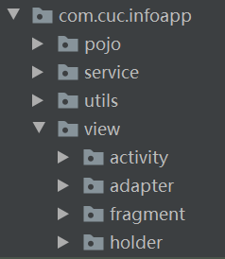
图5 分层结构

- pojo层
pojo层中放的是一些基础类，如：
- 存放数据url、key等参数的Api类；
- 用户姓名、头像评论内容的Comment类；
- 存放电影数据的Movie类
- Msg类存放发送的消息
- NewsResponse类存放新闻数据
- WeatherResponse类存放天气数据
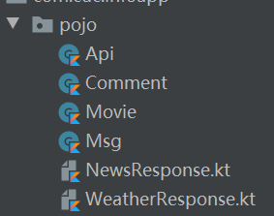

我们查阅到了一种快捷定义类的插件：Kotlin Data Class 开发插件。进行安装后，alt+K调出窗口，直接粘贴聚合数据给的返回json样例，并定义类名，插件会自动帮忙建好类。效果如下：
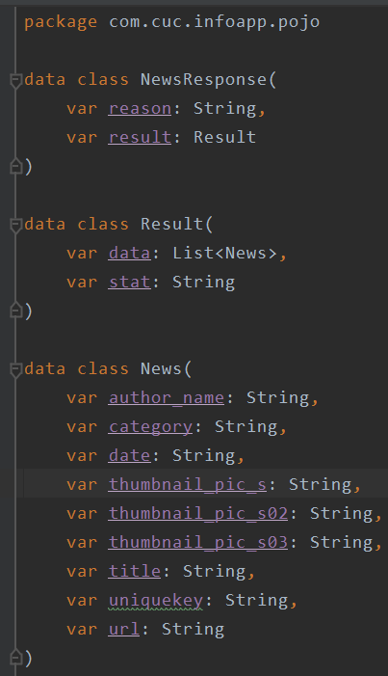

- service层
本层用于实现后台数据传送和网络数据传送。
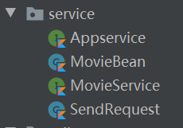
- utils层
该层实现了GPS定位和网络定位，并将定位获得的经纬度作为请求信息，调用百度地图接口，获取了当前所在的城市。
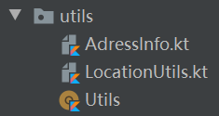
- view层
此模块是项目的核心部分，包括activity、adapter、fragment、holder分别存放活动、视图的适配器、碎片、视图获取函数。
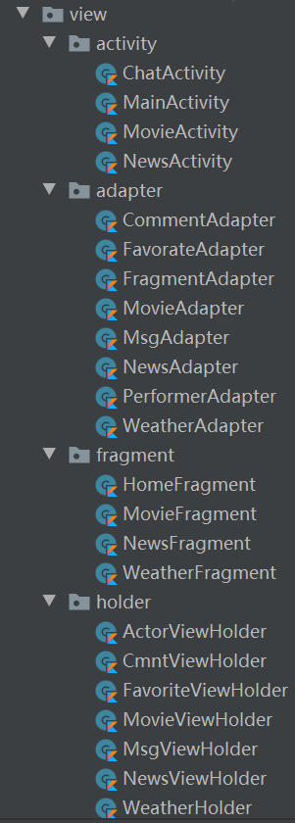

- Activity
- MainActivity是项目的主窗口，主页面首先判断是否开启了GPS定位，并请求获取定位权限。main_activity布局文件中使用的谷歌BottomNavigationView框架,页面区域使用的是ViewPager布局。通过将新闻、电影、天气、个人信息四个页面设为Fragment，将他们依次存放在MainActivity的FragmentList中，给ViewPager添加adapter适配。

- NewsActivity用于加载新闻内容页面，该页面获取NewsFragment传递过来的url连接，直接通过WebView打开网页。

- MovieActivity是电影详情页的主页面，private fun getMovieInfo()用于定义电影详情基本信息的显示，override fun onCreate(savedInstanceState: Bundle?)初始化了Movie对象、评论数组、和评论点击、收藏点击事件；private fun getRandomName():String和private fun getRandomImg():Int分别实现自动获取字符串和用户头像的功能。

- ChatActivity用于实现聊天机器人。override fun onCreate(savedInstanceState: Bundle?)初始化了消息接收函数和各个适配器，override fun onClick(v: View?)实现了通过用户输入消息从接口获取智能回复并分别打印到聊天窗口的左右两边。

- Fragment

- NewsFragment用于显示新闻列表，由于新闻和电影信息页面都是列表形式，就让他们共用一个news_or_movies的RecycleView页面布局。在sendRequest()函数中设置子线程从网络上获取json串，用Gson将数据获取到NewsResponse类中，并在布局中显示。

- MovieFragment用于显示电影列表，onCreateView()中加载news_or_movies布局，getMovies()用于访问网络数据，getTitleKey()用于随机产生关键词并依据关键词来获取初始电影的页面数据。

- WeatherFragment用于显示天气页面，onCreateView()创建未来五天的温度布局之后，建立子线程获取json串并把数据赋值到布局上。

- HomeFragment用于显示个人页面， onCreateView()中初始化了聊天机器人按钮的监听事件。

- Adapter
Adapter是用于页面的视图适配器。
- NewsAdapter用于新闻详情的页面适配。用RecyclerView进行显示，onCreateViewHolder()绑定item_news布局， onBindViewHolder()加载接口数据，包括新闻标题、新闻发布日期、新闻作者，同时通过setOnClickListener监听器监听每个新闻item的点击跳转事件，跳转到NewsActivity，并传入url参数。

- MovieAdapter用于电影详情的视图适配，item_movies为其适配的文件，并为movieItem个人主页setOnClickListener实现和MovieActivity之间的点击跳转。

- PerformerAdapter用于演职人员表的视图适配，这是个横向的RecyclerView，performer_item绑定在该视图中，actorName数据显示在页面中。

- CommentAdapter是电影详情页面关于评论的描述。onCreateViewHolder初始化了评论点布局文件comment_item，重写的onBindViewHolder对userName、userImage、comments进行显示，override fun getItemCount()对该模块计数。

- WeatherAdapter用于天气页面的视图适配， onBindViewHolder中加载天气、日期、湿度、风向等数据。

- FavorateAdapter是Home页面中电影收藏的视图适配器，对应的是movie_basic_information布局，主要对布局显示进行定位，同时用override fun getItemCount()计数保证RecyclerView成立。

- MsgAdapter用于聊天机器人的消息传送， onCreateViewHolder分别加载chattingrobot_left_item和chattingrobot_right_item，然后在onBindViewHolder将数据绑定在视图上，getItemCount()个人主页消息队列的次数。

- Holder
各个vieWholder用于承载页面布局，将视图所需的数据抽象定义，用findViewById方法和布局文件中的具体控件相结合。

- Values包
在values包中配置了colors、strings、styles等的颜色/字体/圆角等参数设置。

- 接口
该项目所应用的页面显示数据接口分别由百度地图、青云客网络、聚合数据提供。
地图接口地址：http://api.map.baidu.com/reverse_geocoding/v3/
新闻接口地址：http://v.juhe.cn/toutiao/index
影讯数据地址：http://v.juhe.cn/movie/index
天气预报地址：http://apis.juhe.cn/simpleWeather/query
聊天机器人接口地址：https://api.qingyunke.com/

- 尚未实现的功能
- 已获取实时定位，但并未实现根据实时定位获取电影和天气信息
- 电影页面有收藏按钮，但尚未实现收藏后将电影添加到个人信息页面
- 尚未实现下拉列表刷新、上拉列表加载数据功能
- 尚未实现用户登录以及个人信息的存储，已经加载过页面的本地缓存

